医药代表注册流程
- 医药代表登录
（1）微信二维码扫码进入：

（2）注册登录信息，点击【立即注册】，填写真实信息完成注册。
（验证码区分大小写，密码必须包含数字、小写字母、大写字母，长度不低于8位）


（3）注册完成后，凭借手机号+密码登录。登录后，完善个人档案并提交审核。
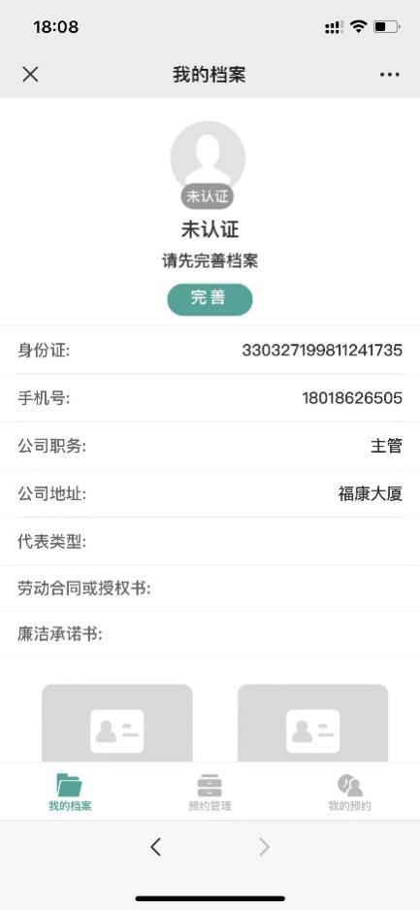

（4）医药代表个人档案审核通过以后，可以进行预约拜访，通过点击“预约管理”菜单，进入预约列表，根据医院提供的科室及排班进行选择，选择后输入“来访谈话事项”及相关备注、附件并提交。
提交的结果将会在“我的预约”里面进行提现：审核通过的预约，则根据相应的时间进行拜访即可。
